Cum a fost sărbătorită ziua numărului π … 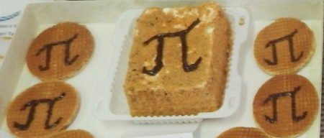
Numerele sunt creații libere ale spiritului omenesc, spunea Richard Dedekind. Şi ele oferă la infinit oportunitatea de a plăsmui capodopere în domeniul științelor exacte, care sunt purtătoare de frumos, la fel ca și în artă. Din aceste considerente, în IP Liceul Teoretic "Traian", motivăm elevii să caute frumosul în cele mai raționale și logice lucruri. La data de 14 martie 2017 a fost sărbătorită ziua mondială a numărului π și cu această ocazie au fost organizate mai multe activități: expoziția lucrărilor artistice personale ale elevilor, expoziția–iarmaroc a copturilor, plăcintelor ce conțineau numărul π și alte simboluri matematice, fredonarea melodiei numărului π la pause.

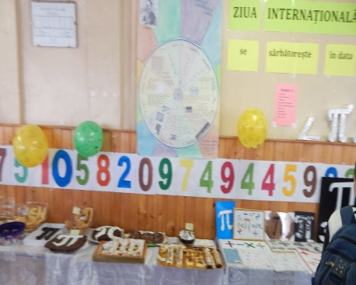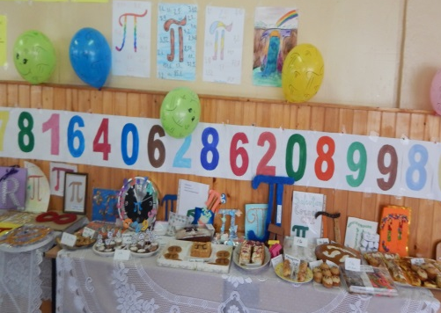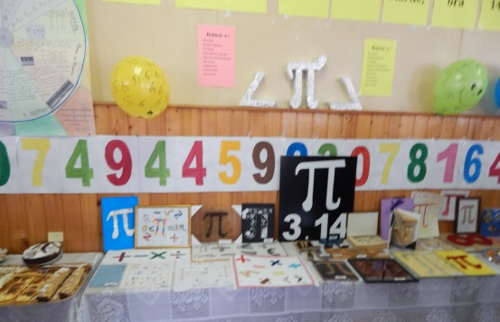

La a doua ediţie a concursului ,,Cifrele numărului π ”, care a vizat capacitatea de memorare, au participat elevi din clasele a V-a–a XII-a. Elevul Bodeanu Alexandru, cl.a XI-a ,,B”, a impresionat prin memorarea a 307 cifre a acestui număr, ocupînd locul I.
Toate activitățile desfășurate au avut un impact pozitiv asupra discipolilor, au activizat eforturile lor creatoare, intelectuale și au stimulat interesul pentru disciplinele reale.
